

دانشگاه صنعتی خواجه نصیرالدین طوسی

دانشکده مهندسی برق

درس یادگیری ماشین

استاد دکتر علیاری

سیدمحمدرضا حسینی

شماره دانشجویی: 40204584

گرایش: سیستم های الکترونیک دیجیتال

گزارش پروژه نهایی

[**Google Colab**](https://colab.research.google.com/drive/1piTNnqLpUc9DN8MRboi4q-WbsSDKAs5g?usp=sharing)

[**Paper**](https://drive.google.com/file/d/13iH0OSqIGlXB9Qol50nlX3Xnb5ZLbQA5/view?usp=sharing)

[**Github**](https://github.com/mohammadrezahosseini99/Machine-Learning.git)

اطلاعات دقیق مقاله

**عنوان مقاله:**

TSception: A Deep Learning Framework for Emotion Detection Using EEG

**نویسندگان:**

Yi Ding, Neethu Robinson, Qiuhao Zeng, Duo Chen, Aung Aung Phyo Wai, Tih-Shih Lee, Cuntai Guan

**سال انتشار:**

2020

**کنفرانس:**

IEEE Transactions on Affective Computing

مقدمه

احساسات به عنوان یک جزء اساسی از زندگی روزمره، تأثیر عمیقی بر تعاملات اجتماعی، تصمیم‌گیری‌ها و وضعیت روانی افراد دارند. این احساسات می‌توانند از شادی و رضایت تا اضطراب و غم متغیر باشند و تأثیرات چشمگیری بر رفتار و سلامت روانی فرد داشته باشند. شناخت و درک دقیق احساسات می‌تواند به بهبود روابط اجتماعی، افزایش کارایی در محیط کار و ارتقای کیفیت زندگی کمک کند.

تشخیص صحیح و دقیق احساسات در حوزه‌های مختلف دارای اهمیت زیادی است:

1. **تعاملات انسان و ماشین:**
   * **رابط‌های مغز و کامپیوتر (BCI):** تشخیص صحیح احساسات می‌تواند به بهبود تعاملات انسان و ماشین کمک کند. به عنوان مثال، در رابط‌های مغز و کامپیوتر، سیستم‌ها می‌توانند با درک حالات احساسی کاربر، تجربه کاربری را بهبود بخشند.
   * **دستیارهای هوشمند:** تشخیص احساسات می‌تواند به دستیارهای هوشمند کمک کند تا واکنش‌های مناسبی به حالات احساسی کاربران نشان دهند، مثلاً تشخیص ناراحتی و ارائه پیشنهادهای آرامش‌بخش.
2. **درمان اختلالات روانی:**
   * **اضطراب و افسردگی:** تشخیص دقیق احساسات می‌تواند به درمانگران کمک کند تا روش‌های درمانی موثرتری برای اختلالات روانی مانند اضطراب و افسردگی ارائه دهند.
   * **اوتیسم:** کودکان مبتلا به اوتیسم اغلب در تشخیص و ابراز احساسات مشکل دارند. تشخیص صحیح احساسات می‌تواند به بهبود برنامه‌های درمانی و آموزشی برای این کودکان کمک کند.

**تکنولوژی EEG (الکتروانسفالوگرافی)**

الکتروانسفالوگرافی (EEG) یکی از تکنیک‌های پرکاربرد برای ثبت فعالیت‌های الکتریکی مغز است. این تکنولوژی به دلیل مزایای زیادی که دارد، به عنوان یکی از روش‌های اصلی در تشخیص و مطالعه احساسات استفاده می‌شود.

**تعریف و اصول EEG**

EEG فرآیندی است که در آن فعالیت‌های الکتریکی مغز از سطح پوست سر اندازه‌گیری می‌شود. این فعالیت‌ها به صورت امواج الکتریکی ثبت می‌شوند که منعکس‌کننده فعالیت‌های نورونی در مغز هستند. سیگنال‌های EEG معمولاً با استفاده از الکترودهای قرار گرفته بر روی پوست سر جمع‌آوری می‌شوند.

**امواج EEG**

سیگنال‌های EEG شامل چندین نوع موج با فرکانس‌های مختلف هستند که هر کدام مرتبط با وضعیت‌های مختلف ذهنی و احساسی می‌باشند:

* **موج دلتا (Delta):** با فرکانس 0.5 تا 4 هرتز، معمولاً در خواب عمیق مشاهده می‌شود.
* **موج تتا (Theta):** با فرکانس 4 تا 8 هرتز، مرتبط با خواب سبک و حالت‌های آرامش و مدیتیشن است.
* **موج آلفا (Alpha):** با فرکانس 8 تا 12 هرتز، معمولاً در حالت‌های آرامش و بیداری آرام دیده می‌شود.
* **موج بتا (Beta):** با فرکانس 12 تا 30 هرتز، مرتبط با فعالیت‌های ذهنی شدید، استرس، و تمرکز است.
* **موج گاما (Gamma):** با فرکانس بیش از 30 هرتز، مرتبط با پردازش اطلاعات و فعالیت‌های شناختی پیچیده است.

**مزایای EEG نسبت به روش‌های دیگر**

* **غیرتهاجمی بودن:** EEG یک روش غیرتهاجمی است که به راحتی و بدون درد می‌توان از آن برای ثبت فعالیت‌های مغزی استفاده کرد.
* **دقت زمانی بالا:** EEG دارای دقت زمانی بسیار بالاست که امکان ثبت فعالیت‌های مغزی در کسری از ثانیه را فراهم می‌کند.
* **قابل حمل بودن:** دستگاه‌های EEG مدرن کوچک و قابل حمل هستند و می‌توان از آنها در محیط‌های مختلف استفاده کرد.

**کاربردهای EEG در تشخیص احساسات**

* **تشخیص حالات احساسی:** با تحلیل سیگنال‌های EEG می‌توان حالات احساسی مختلف مانند خوشحالی، غم، استرس و آرامش را تشخیص داد.
* **پژوهش‌های روانشناختی:** EEG در پژوهش‌های مختلف برای مطالعه تأثیرات مختلف احساسی بر فعالیت‌های مغزی استفاده می‌شود.
* **درمان و توانبخشی:** EEG می‌تواند به عنوان یک ابزار کمکی در تشخیص و مانیتورینگ روند درمانی در اختلالات روانی مورد استفاده قرار گیرد.

در نتیجه، تشخیص صحیح و دقیق احساسات با استفاده از تکنولوژی EEG می‌تواند نقش بسیار مهمی در بهبود تعاملات انسان و ماشین، درمان اختلالات روانی، و پژوهش‌های روانشناختی ایفا کند.

در این مقاله، از تکنولوژی EEG برای تشخیص حالات احساسی استفاده شده است.

جمع‌آوری و آماده سازی دیتاست

**جمع‌آوری داده‌ها**

داده‌های EEG از 18 نفر شامل 9 مرد و 9 زن با محدوده سنی بین 23 تا 49 سال جمع‌آوری شده است. این داده‌ها با استفاده از هدبند MUSE EEG که دارای چهار کانال (TP9, AF7, AF8, TP10) است و با نرخ نمونه‌برداری 256 هرتز ثبت شده‌اند. هر کانال در نقاط مختلفی از سر قرار گرفته است تا فعالیت‌های مغزی مناطق مختلف را اندازه‌گیری کند:

* **TP9**  ناحیه گیجگاهی چپ
* **AF7**  ناحیه پیشانی چپ
* **AF8**  ناحیه پیشانی راست
* **TP10**  ناحیه گیجگاهی راست

این الکترودها بر اساس سیستم استاندارد بین‌المللی 10-20 برای قرارگیری الکترودها انتخاب شده‌اند تا دقت و جامعیت ثبت سیگنال‌ها را تضمین کنند.

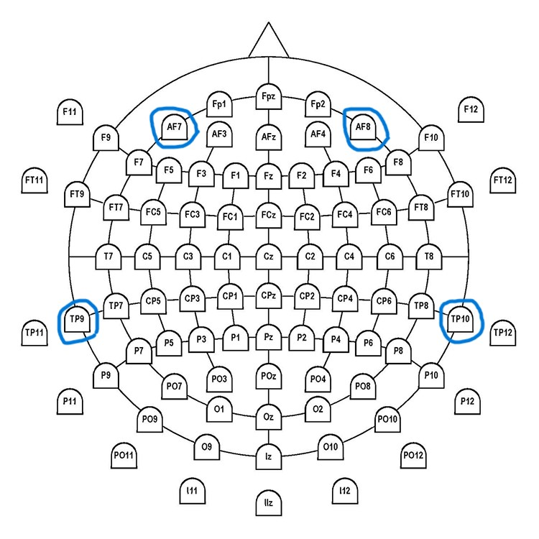

**تحریکات احساسی**

تحریکات احساسی به دو نوع تقسیم شده‌اند: برانگیختگی کم و برانگیختگی بالا.

* **برانگیختگی کم:** در این حالت، شرکت‌کنندگان در یک صحنه آرام و دلنشین که شامل پرواز یک پرنده سفید بر فراز یک دریاچه یخ‌زده است قرار می‌گیرند. موسیقی ملایمی نیز در پس‌زمینه پخش می‌شود تا حس آرامش و کاهش استرس ایجاد کند. هدف از این تحریک، ایجاد حالت احساسی آرام و بدون استرس است.
* **برانگیختگی بالا:** در این حالت، شرکت‌کنندگان در یک بازی واقعیت مجازی شرکت می‌کنند که در آن باید از برخورد با سنگ‌هایی که به سمت آنها پرتاب می‌شود اجتناب کنند. این بازی به گونه‌ای طراحی شده است که با افزایش سرعت و تعداد سنگ‌ها، سطح استرس و برانگیختگی فرد افزایش یابد. هدف از این تحریک، ایجاد حالت احساسی هیجان و افزایش استرس است.

**پروتکل آزمایش**

هر شرکت‌کننده سه جلسه آزمایشی داشته که هر جلسه شامل دو نوع تحریک احساسی (برانگیختگی کم و بالا) به مدت یک دقیقه بوده است. بین هر تحریک 5 ثانیه زمان استراحت وجود دارد تا شرکت‌کنندگان فرصت پیدا کنند حالت احساسی خود را تنظیم کنند. مدت زمان هر جلسه 6 دقیقه بوده و هر شرکت‌کننده در مجموع 18 دقیقه در آزمایش شرکت کرده است. این زمان‌بندی به گونه‌ای طراحی شده است که داده‌های کافی برای تحلیل‌های بعدی جمع‌آوری شود و در عین حال شرکت‌کنندگان از نظر احساسی خسته نشوند.

در شکل زیر که از کد گرفته شده، شکل دیتا را برای هر جلسه مشاهده می فرمایید. (4 کانال شامل 15360 دیتای یک دقیقه ای (256*60) برای 6 دقیقه)



طبیعتا شکل لیبل هم به صورت زیر است.



متاسفانه صرفا دیتای دو نفر به صورت عمومی قرار داده شده است. با اتصال این 2 دیتا:



**پیش‌پردازش داده‌ها**

سیگنال‌های EEG با استفاده از فیلتر باند-گذر در باند فرکانسی 0.3 هرتز تا 45 هرتز پیش‌پردازش شده‌اند تا نویزهای فرکانس پایین و بالا حذف شوند. این فیلترگذاری به کاهش نویز و بهبود کیفیت سیگنال‌ها کمک می‌کند. همچنین، برای حذف نویزهای ناشی از حرکات چشم، از روش‌های استاندارد حذف EOG (الکتروآکولوگرافی) استفاده شده است. نرم‌افزار MNE، یک ابزار قدرتمند برای پردازش داده‌های EEG و MEG، برای این منظور استفاده شده است.

**تقسیم‌بندی داده‌ها**

داده‌های EEG به بازه‌های زمانی 4 ثانیه‌ای با پنجره لغزان و گام 100 میلی‌ثانیه تقسیم شده‌اند. این سگمنت‌بندی به تحلیل دقیق‌تر و ایجاد تعداد بیشتری از نمونه‌ها کمک می‌کند. هر جلسه به 574 سگمنت تقسیم شده است که هر سگمنت شامل 1024 نمونه (256 هرتز * 4 ثانیه) است. این تقسیم‌بندی به گونه‌ای است که هر سگمنت می‌تواند به طور مستقل برای تحلیل‌های بعدی مورد استفاده قرار گیرد.

پس از سگمنت‌بندی، داده‌ها به شکل (2, 6, 574, 1, 4, 1024) درآمده‌اند که 2 فرد، 6 دقیقه، 574 سگمنت، 4 کانال EEG و 1024 نمونه در هر سگمنت را نشان می‌دهد. برچسب‌ها نیز به شکل (2, 6, 574) بوده که نشان‌دهنده 2 فرد، 6 دقیقه و 574 برچسب برای هر سگمنت است.

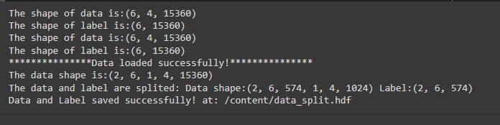

از ابتدای کد تا پایان بخش Pre-processing on the EEG data شامل دانلود دیتاست و آماده سازی آن تا این حالت است.

پیاده سازی الگوریتم ها

در مقاله "TSception: A Deep Learning Framework for Emotion Detection Using EEG"، چندین الگوریتم یادگیری ماشینی مختلف برای تشخیص احساسات از سیگنال‌های EEG مورد استفاده قرار گرفته و مقایسه شده‌اند. در کد پیاده سازی شده چند الگوریتم پیاده سازی شده است که به بیان آن ها می‌پردازیم.

1. **Sception**

مدل Sception یک معماری شبکه عصبی عمیق است که برای پردازش و تحلیل سیگنال‌های EEG طراحی شده و بر اساس معماری Inception توسعه یافته است. هدف اصلی این مدل استخراج ویژگی‌های مختلف سیگنال‌های EEG و طبقه‌بندی دقیق آن‌ها است.

**معماری Inception**

Inception شامل بلوک‌هایی با چندین فیلتر با سایزهای مختلف است که به صورت موازی عمل می‌کنند. این ساختار به شبکه اجازه می‌دهد تا ویژگی‌های متنوعی از داده‌ها را در مقیاس‌های مختلف استخراج کند.

**معماری Sception**

Sception با استفاده از اصول Inception، فیلترهای مختلفی مانند 1x1، 3x3، 5x5، و فیلترهای Max Pooling و Average Pooling را به کار می‌گیرد. این فیلترها به صورت موازی بر روی سیگنال‌های EEG اعمال می‌شوند و خروجی آن‌ها ترکیب می‌شود تا ویژگی‌های مختلف سیگنال‌ها استخراج شود.

**کاربردهای Sception**

1. **تشخیص بیماری‌های عصبی**: مانند صرع، آلزایمر و پارکینسون.
2. **تحلیل حالت‌های شناختی**: مانند توجه، تمرکز و خواب.
3. **کنترل سیستم‌های واسط مغز و کامپیوتر (BCI)**: تحلیل سیگنال‌های EEG برای کنترل این سیستم‌ها.

**مزایا**

* **دقت بالا**: در استخراج و طبقه‌بندی ویژگی‌های سیگنال‌های EEG.
* **انعطاف‌پذیری**: قابل استفاده در کاربردهای مختلف تحلیل سیگنال‌های EEG.
* **کاهش پیچیدگی محاسباتی**: در مقایسه با مدل‌های سنتی.

**معایب**

* **نیاز به داده‌های زیاد**: برای آموزش مدل.
* **پیچیدگی معماری**: نیاز به تنظیمات دقیق دارد.

مدل Sception با ترکیب فیلترهای مختلف و معماری موازی، قادر است ویژگی‌های متنوع سیگنال‌های EEG را با دقت بالا استخراج و تحلیل کند.

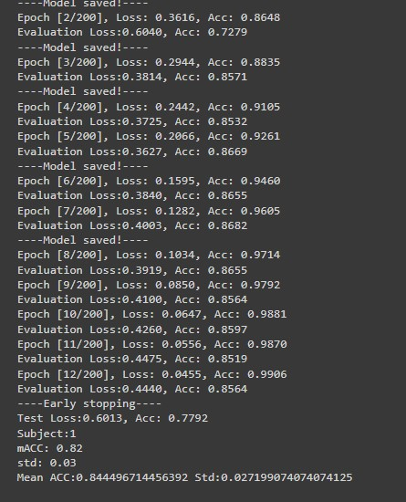

همانطور که مشاهده می شود، دقت این مدل برای دو نمونه محاسبه شده و میانگین دقت آن 84 درصد است.

1. **Tception**

مدل Tception نیز یک معماری شبکه عصبی عمیق است که برای تحلیل و طبقه‌بندی سیگنال‌های EEG طراحی شده است. این مدل بر اساس ترکیب شبکه‌های عصبی زمانی (Temporal) و معماری Inception توسعه یافته است تا ویژگی‌های زمانی سیگنال‌های EEG را به طور کارآمد استخراج کند.

**معماری Tception**

Tception با هدف بهبود استخراج ویژگی‌های زمانی از سیگنال‌های EEG، از بلوک‌های مخصوص به خود استفاده می‌کند. این بلوک‌ها شامل فیلترهای مختلفی هستند که به صورت موازی عمل می‌کنند و قادر به استخراج ویژگی‌های زمانی در مقیاس‌های مختلف هستند.

**بلوک‌های Tception**

هر بلوک Tception شامل چندین فیلتر با طول‌های زمانی مختلف است که به صورت موازی اعمال می‌شوند. این فیلترها می‌توانند طول‌های زمانی کوتاه و بلند را پوشش دهند، به این ترتیب شبکه می‌تواند ویژگی‌های زمانی متنوعی را از سیگنال‌ها استخراج کند.

**فیلترهای مختلف**

فیلترهای Tception شامل فیلترهای زمانی با طول‌های مختلف مانند 1x3، 1x5، و 1x7 هستند. این فیلترها به صورت موازی بر روی سیگنال‌های EEG اعمال می‌شوند و خروجی آن‌ها ترکیب می‌شود تا ویژگی‌های زمانی مختلف استخراج شود.

**ترکیب خروجی فیلترها**

خروجی فیلترهای مختلف پس از اعمال بر روی سیگنال‌های EEG با هم ترکیب می‌شوند. این ترکیب می‌تواند شامل عملیات‌هایی مانند Concatenation باشد. هدف از این ترکیب، استخراج ویژگی‌های زمانی مختلف و بهبود دقت طبقه‌بندی است.

**کاربردهای Tception**

1. **تشخیص بیماری‌های عصبی**: مانند صرع، آلزایمر و پارکینسون.
2. **تحلیل حالت‌های شناختی**: مانند توجه، تمرکز و خواب.
3. **کنترل سیستم‌های واسط مغز و کامپیوتر (BCI)**: تحلیل سیگنال‌های EEG برای کنترل این سیستم‌ها.

**مزایا و معایب Tception**

**مزایا**

* **دقت بالا**: در استخراج و طبقه‌بندی ویژگی‌های زمانی سیگنال‌های EEG.
* **انعطاف‌پذیری**: قابل استفاده در کاربردهای مختلف تحلیل سیگنال‌های EEG.
* **کاهش پیچیدگی محاسباتی**: به دلیل استفاده از فیلترهای زمانی موازی.

**معایب**

* **نیاز به داده‌های زیاد**: برای آموزش مدل.
* **پیچیدگی معماری**: نیاز به تنظیمات دقیق دارد.

مدل Tception با ترکیب فیلترهای زمانی مختلف و معماری موازی، قادر است ویژگی‌های زمانی سیگنال‌های EEG را با دقت بالا استخراج و تحلیل کند. این مدل به خصوص در کاربردهایی که نیاز به تحلیل دقیق ویژگی‌های زمانی سیگنال دارند، مانند تشخیص بیماری‌های عصبی و کنترل سیستم‌های BCI، بسیار موثر است.

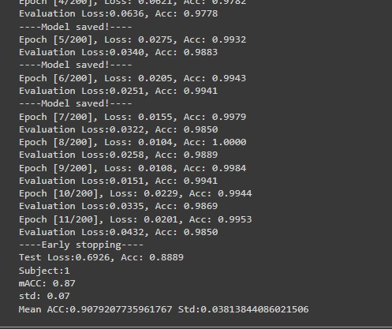

همانطور که مشاهده می شود، دقت این مدل برای دو نمونه محاسبه شده و میانگین دقت آن 91 درصد است.

1. **TSception**

مدل TSception یک معماری شبکه عصبی عمیق است که برای تحلیل و طبقه‌بندی سیگنال‌های EEG طراحی شده است. این مدل با ترکیب دو مدل Tception و Sception، ویژگی‌های زمانی و فضایی سیگنال‌های EEG را به طور همزمان استخراج می‌کند.

**معماری TSception**

TSception به منظور بهبود دقت در تحلیل سیگنال‌های EEG، از بلوک‌های مخصوص به خود استفاده می‌کند که قادر به استخراج ویژگی‌های زمانی و فضایی هستند.

**بلوک‌های TSception**

هر بلوک TSception شامل فیلترهای زمانی و فضایی است که به صورت موازی اعمال می‌شوند. این فیلترها می‌توانند طول‌های زمانی و اندازه‌های فضایی مختلف را پوشش دهند، به این ترتیب شبکه می‌تواند ویژگی‌های متنوعی را از سیگنال‌ها استخراج کند.

**2. فیلترهای مختلف**

فیلترهای TSception شامل:

* **فیلترهای زمانی**: با طول‌های مختلف مانند 1x5، 1x3، و 1x7
* **فیلترهای فضایی**: با اندازه‌های مختلف مانند 5x1، 3x1، و 7x1

این فیلترها به صورت موازی بر روی سیگنال‌های EEG اعمال می‌شوند و خروجی آن‌ها ترکیب می‌شود تا ویژگی‌های زمانی و فضایی مختلف استخراج شود.

**ترکیب خروجی فیلترها**

خروجی فیلترهای مختلف پس از اعمال بر روی سیگنال‌های EEG با هم ترکیب می‌شوند. این ترکیب می‌تواند شامل عملیات‌هایی مانند Concatenation باشد. هدف از این ترکیب، استخراج ویژگی‌های زمانی و فضایی مختلف و بهبود دقت طبقه‌بندی است.

**کاربردهای TSception**

1. **تشخیص بیماری‌های عصبی**: مانند صرع، آلزایمر و پارکینسون.
2. **تحلیل حالت‌های شناختی**: مانند توجه، تمرکز و خواب.
3. **کنترل سیستم‌های واسط مغز و کامپیوتر (BCI)**: تحلیل سیگنال‌های EEG برای کنترل این سیستم‌ها.

**مزایا و معایب TSception**

**مزایا**

* **دقت بالا**: در استخراج و طبقه‌بندی ویژگی‌های زمانی و فضایی سیگنال‌های EEG.
* **انعطاف‌پذیری**: قابل استفاده در کاربردهای مختلف تحلیل سیگنال‌های EEG.
* **کاهش پیچیدگی محاسباتی**: به دلیل استفاده از فیلترهای زمانی و فضایی موازی.

**معایب**

* **نیاز به داده‌های زیاد**: برای آموزش مدل.
* **پیچیدگی معماری**: نیاز به تنظیمات دقیق دارد.

مدل TSception با ترکیب فیلترهای زمانی و فضایی مختلف و معماری موازی، قادر است ویژگی‌های زمانی و فضایی سیگنال‌های EEG را با دقت بالا استخراج و تحلیل کند. این مدل به خصوص در کاربردهایی که نیاز به تحلیل دقیق ویژگی‌های زمانی و فضایی سیگنال دارند، مانند تشخیص بیماری‌های عصبی و کنترل سیستم‌های BCI، بسیار موثر است.

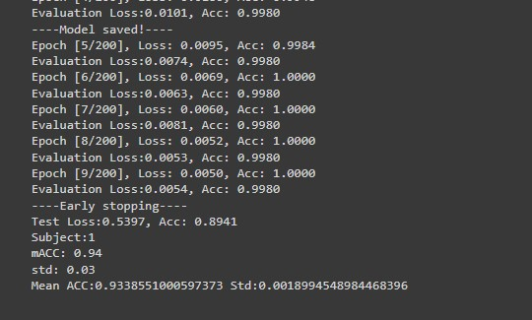

همانطور که مشاهده می شود، دقت این مدل برای دو نمونه محاسبه شده و میانگین دقت آن 93 درصد است.

در کد این 3 مدل یادگیری عمیق در بخش Deep Learning قرار گرفته اند.

در مقاله، تکنیک "one session out" که به عنوان "Leave-One-Session-Out" (LOSO) نیز شناخته می‌شود، برای ارزیابی عملکرد مدل‌های یادگیری ماشین استفاده شده است. این تکنیک به ویژه در مشکلات دسته‌بندی زمانی و پردازش سیگنال‌هایی مانند EEG که ممکن است شامل داده‌های از جلسات مختلف باشد، کاربرد دارد. در ادامه به توضیح کامل این تکنیک پرداخته می‌شود:

**تکنیک Leave-One-Session-Out (LOSO)**

**تعریف کلی**

تکنیک Leave-One-Session-Out (LOSO) یک روش ارزیابی کراس‌ولیدیشن (cross-validation) است که به‌طور خاص برای داده‌هایی با ساختار زمانی یا توزیع‌های مختلف از جلسات آزمایشی طراحی شده است. در این تکنیک، مدل به‌طور مکرر روی زیرمجموعه‌ای از داده‌ها آموزش داده می‌شود و سپس روی داده‌های یک جلسه خاص که از فرایند آموزش کنار گذاشته شده است، ارزیابی می‌شود. این فرایند تا زمانی که تمام جلسات به‌عنوان جلسه تست انتخاب شوند، تکرار می‌شود.

**نحوه عملکرد**

1. **تقسیم داده‌ها به جلسات:**
   * داده‌ها به چندین جلسه (session) تقسیم می‌شوند. هر جلسه شامل داده‌های مربوط به یک دوره زمانی خاص از آزمایشات است.
2. **آموزش و ارزیابی مدل:**
   * در هر تکرار از فرایند LOSO، یک جلسه به‌عنوان مجموعه تست انتخاب می‌شود و بقیه جلسات برای آموزش مدل استفاده می‌شوند.
   * مدل بر روی داده‌های مجموعه آموزش آموزش داده می‌شود و سپس روی داده‌های جلسه تست ارزیابی می‌شود.
3. **محاسبه معیارهای ارزیابی:**
   * عملکرد مدل با استفاده از داده‌های جلسه تست مورد ارزیابی قرار می‌گیرد.
   * این فرآیند برای هر جلسه تکرار می‌شود، به این ترتیب که هر جلسه به نوبت به‌عنوان داده‌های تست انتخاب می‌شود و مدل بر روی داده‌های باقی‌مانده آموزش داده می‌شود.
4. **میانگین نتایج:**
   * نتایج به‌دست‌آمده از هر تکرار جمع‌آوری شده و میانگین آنها برای به‌دست‌آوردن عملکرد کلی مدل محاسبه می‌شود.

**مزایا**

* **ارزیابی دقیق:** تکنیک LOSO به‌ویژه در شرایطی که داده‌های موجود به‌طور طبیعی به دسته‌های مختلف (مانند جلسات آزمایشی مختلف) تقسیم شده‌اند، دقت بیشتری را در ارزیابی مدل فراهم می‌کند. این تکنیک به مدل اجازه می‌دهد تا با داده‌هایی که هرگز در طول آموزش مشاهده نکرده است، آزمایش شود.
* **جلوگیری از Overfitting:** با استفاده از تکنیک LOSO، می‌توان خطر overfitting (تطابق بیش از حد مدل با داده‌های آموزشی) را کاهش داد، زیرا مدل بر اساس داده‌های کاملاً جدید (جلسه تست) ارزیابی می‌شود.

**معایب**

* **زمان‌بر:** این تکنیک می‌تواند زمان‌بر باشد زیرا مدل باید برای هر جلسه به‌طور جداگانه آموزش و ارزیابی شود.
* **پایداری:** اگر تعداد جلسات کم باشد، نتایج ممکن است به پایداری کم‌تری دچار شوند زیرا تعداد کافی از نمونه‌های تست ممکن است برای ارزیابی دقیق مدل در دسترس نباشد.

**کاربرد در مقاله**

در مقاله "TSception: A Deep Learning Framework for Emotion Detection Using EEG"، تکنیک Leave-One-Session-Out (LOSO) برای ارزیابی مدل TSception به کار رفته است. این روش به نویسندگان این امکان را می‌دهد تا مدل خود را با استفاده از داده‌های مختلف از جلسات مختلف آزمایش کنند و به طور دقیق‌تری عملکرد مدل را در شرایط واقعی ارزیابی نمایند. این روش همچنین به آنها کمک می‌کند تا اطمینان حاصل کنند که مدل به‌طور مؤثر بر روی داده‌هایی که هرگز در طول فرایند آموزش مشاهده نکرده است، عمل می‌کند و به این ترتیب قابلیت تعمیم مدل به داده‌های جدید را بررسی کنند.

در نتیجه، تکنیک LOSO به نویسندگان این امکان را می‌دهد که ارزیابی جامع‌تری از عملکرد مدل داشته باشند و اطمینان حاصل کنند که مدل ارائه شده برای تشخیص احساسات از سیگنال‌های EEG به‌طور موثری در شرایط واقعی کار می‌کند.

1. **SVM**

ماشین بردار پشتیبان (Support Vector Machine) یکی از الگوریتم‌های محبوب یادگیری ماشین است که برای طبقه‌بندی و رگرسیون مورد استفاده قرار می‌گیرد. این الگوریتم به خصوص در کاربردهایی که نیاز به دقت بالا دارند و داده‌ها دارای ویژگی‌های پیچیده و غیرخطی هستند، بسیار موثر است.

**اصل کار SVM**

SVM سعی می‌کند یک مرز تصمیم‌گیری (Decision Boundary) یا ابرصفحه (Hyperplane) را پیدا کند که داده‌ها را به بهترین شکل ممکن به دو دسته مجزا تقسیم کند. هدف اصلی SVM پیدا کردن ابرصفحه‌ای است که بیشترین فاصله (Margin) را از نزدیک‌ترین نمونه‌های هر کلاس داشته باشد. این نمونه‌های نزدیک به ابرصفحه، بردارهای پشتیبان (Support Vectors) نامیده می‌شوند.

**انواع SVM**

1. **SVM خطی**: زمانی که داده‌ها به صورت خطی قابل تفکیک هستند، از یک ابرصفحه خطی برای جدا کردن کلاس‌ها استفاده می‌شود.
2. **SVM غیرخطی**: زمانی که داده‌ها به صورت خطی قابل تفکیک نیستند، از روش‌های غیرخطی مانند کرنل‌ها (Kernels) استفاده می‌شود تا داده‌ها به فضای با ابعاد بالاتر منتقل شوند و در آنجا قابل تفکیک شوند.

**کرنل‌ها (Kernels)**

کرنل‌ها تابع‌هایی هستند که داده‌ها را به فضای با ابعاد بالاتر می‌برند تا در آن فضا بتوانند با یک ابرصفحه خطی جدا شوند. برخی از کرنل‌های معروف عبارتند از:

* **کرنل چندجمله‌ای (Polynomial Kernel)**: داده‌ها را به توان‌های مختلف می‌برد.
* **کرنل گاوسی (Gaussian Kernel) یا RBF**: داده‌ها را به فضای بی‌نهایت ابعاد می‌برد.
* **کرنل سیگموئید (Sigmoid Kernel)**: شبیه به توابع سیگموئید در شبکه‌های عصبی عمل می‌کند.

**کاربردهای SVM**

1. **تشخیص الگو و طبقه‌بندی**: مانند تشخیص چهره، تشخیص دست‌خط، و طبقه‌بندی متن.
2. **تحلیل داده‌های زیستی**: مانند تشخیص بیماری‌ها از روی داده‌های ژنتیکی و پروتئینی.
3. **پیش‌بینی مالی**: تحلیل و پیش‌بینی بازارهای مالی و سهام.
4. **کنترل سیستم‌های صنعتی**: تحلیل و کنترل فرآیندهای صنعتی و تولیدی.

**مزایا و معایب SVM**

**مزایا**

* **دقت بالا**: به خصوص در مسائل طبقه‌بندی.
* **قابلیت تعمیم خوب**: به دلیل حداکثر کردن فاصله مرز تصمیم‌گیری از نمونه‌های نزدیک.
* **کارایی در داده‌های با ابعاد بالا**: با استفاده از کرنل‌ها می‌تواند با داده‌های پیچیده و غیرخطی کار کند.

**معایب**

* **پیچیدگی محاسباتی**: به خصوص در مسائل بزرگ و با تعداد نمونه‌های زیاد.
* **نیاز به تنظیم دقیق پارامترها**: مانند نوع کرنل و پارامترهای آن.
* **حساسیت به نویز و داده‌های پرت**: نمونه‌های نویزی و پرت می‌توانند بر عملکرد مدل تاثیر منفی بگذارند.

SVM یک ابزار قدرتمند برای طبقه‌بندی و رگرسیون است که با استفاده از کرنل‌ها می‌تواند مسائل پیچیده و غیرخطی را نیز حل کند. این الگوریتم به خصوص در کاربردهایی که نیاز به دقت بالا و تحلیل داده‌های پیچیده دارند، بسیار موثر است.

در کد برای پیاده سازی SVM ابتدا 10 ویژگی زیر از 4 کانال EEG استخراج شد:  
**میانگین (Mean)**: میانگین مقدار سیگنال.

**واریانس (Variance)**: پراکندگی مقدار سیگنال.

**حداکثر مقدار (Max Value)**: بیشترین مقدار سیگنال.

**حداقل مقدار (Min Value)**: کمترین مقدار سیگنال.

**دامنه (Range)**: تفاوت بین حداکثر و حداقل مقدار سیگنال.

**انحراف معیار (Standard Deviation)**: میزان پراکندگی مقدار سیگنال نسبت به میانگین.

**توان میانگین (Mean Power)**: میانگین توان سیگنال.

**انرژی (Energy)**: مجموع توان سیگنال.

**میانگین قدر مطلق (Mean Absolute Value)**: میانگین مقادیر مطلق سیگنال.

**بزرگی بیشینه در حوزه فرکانس (Dominant Frequency)**: فرکانسی که دارای بیشترین مقدار در حوزه فرکانس است.

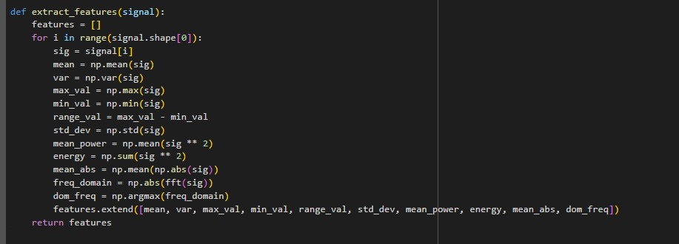

سپس بعد از انجام PCA، یادگیری انجام گرفت. نتیجه به شکل زیر است.

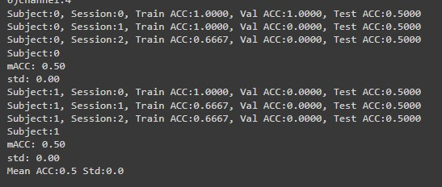

همانطور که مشاهده می شود، دقت این مدل برای دو نمونه محاسبه شده و میانگین دقت آن 50 درصد است.

با توجه به اعداد مشخص است که feature های انتخابی ما مناسب نبوده‌اند. به همین منظور از دیتای خام به عنوان ویژگی استفاده کردیم تا شاید دقت بهتری بدست آید.

در گام اول بدون PCA کار کردیم. نتیجه به شکل زیر است:

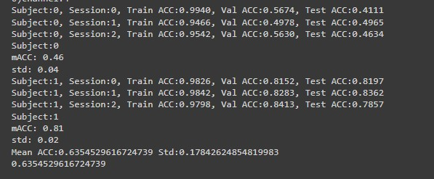

همانطور که مشاهده می شود، دقت این مدل برای دو نمونه محاسبه شده و میانگین دقت آن 63 درصد است.

حال همین کار را با PCA انجام می دهیم.

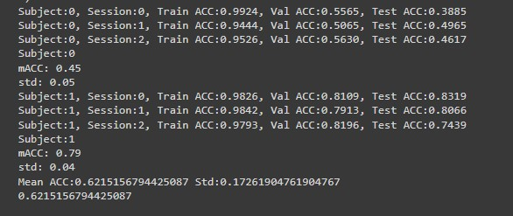

همانطور که مشاهده می شود، دقت این مدل برای دو نمونه محاسبه شده و میانگین دقت آن 62 درصد است. با PCA پیچیدگی محاسباتی و زمان محاسبات به حد قابل توجهی کم شد اما دقت تغییر چندانی نکرد. برای همین از PCA استفاده می کنیم.

در مرحله آخر SVM را با پارامترهای مختلف gamma (scale و auto)، C (0.1 و 1 و 10) و kernel (rbf و linear و poly) پیاده سازی می کنیم تا بهترین پارامترها را بیابیم.

نتیجه به شکل زیر است:

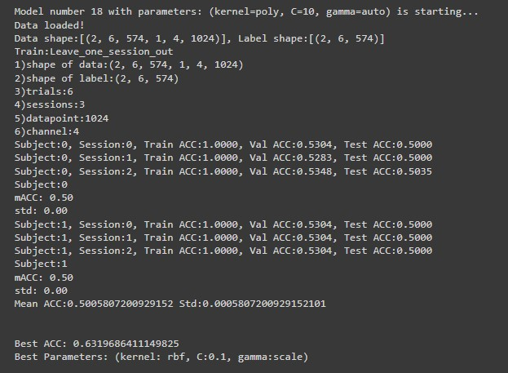

همانطور که مشاهده می شود، بهترین پارامتر ها (kernel=rbf, C=0.1, gamma=scale) هستند که مدل در این حالت دارای دقت 63 درصدی است.

خلاصه کد

ابتدا کتابخانه های مورد نظر را قرار می دهیم. سپس دیتاست (که قبلا در google drive قرار داده ایم) را در کد دانلود می کنیم.

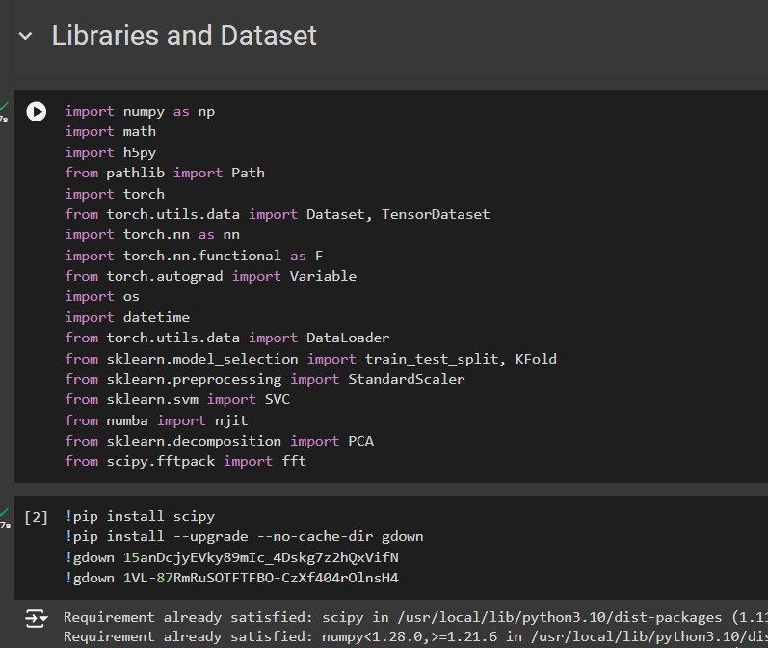

سپس دیتا را load کرده و به بازه‌های زمانی 4 ثانیه‌ای با پنجره لغزان و گام 100 میلی‌ثانیه تقسیم می کنیم.

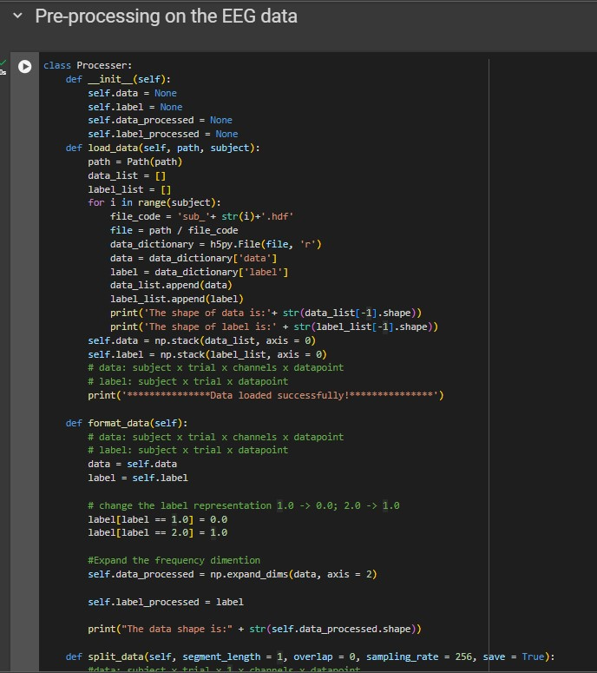

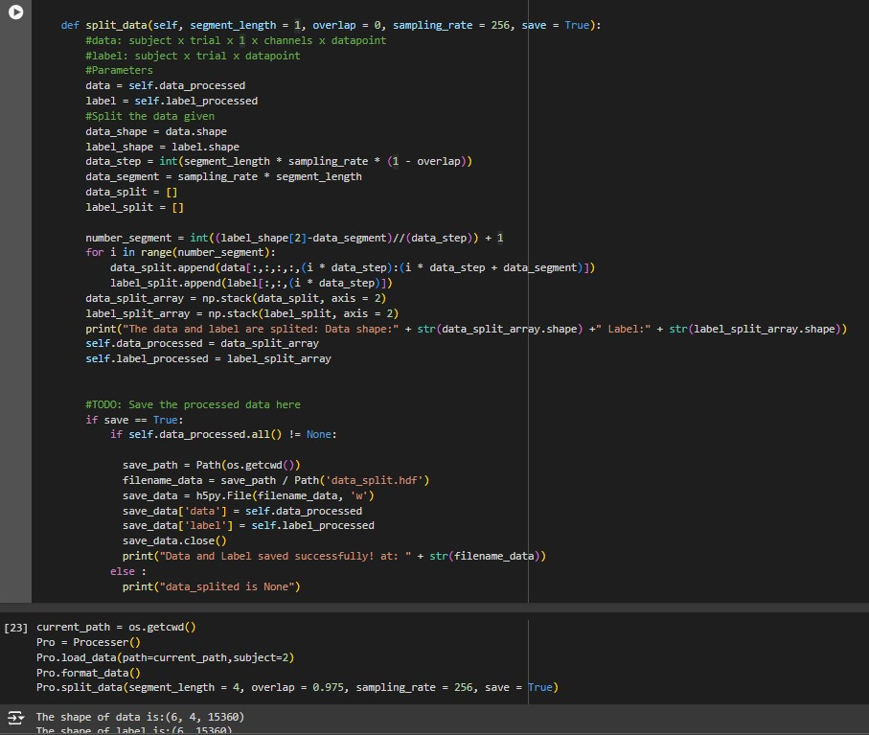

حال کلاس های مربوط به 3 الگوریتم یادگیری عمیق TSception، Tception و Sception را پیاده سازی می کنیم.

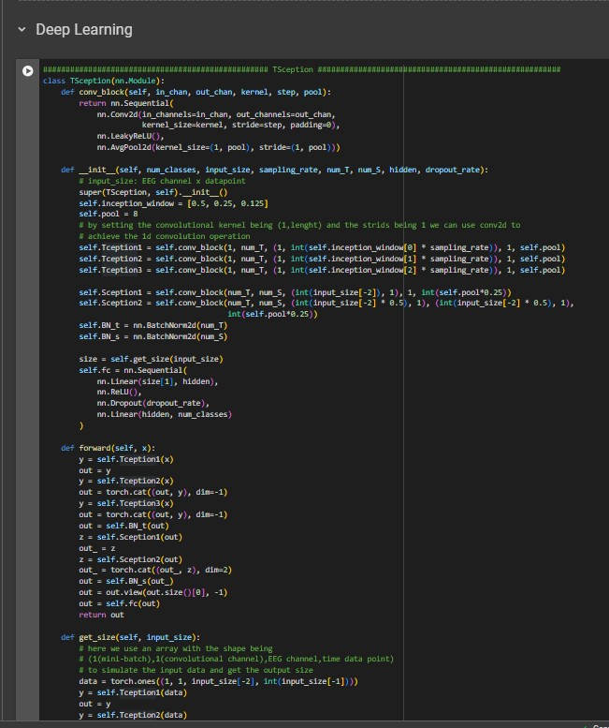

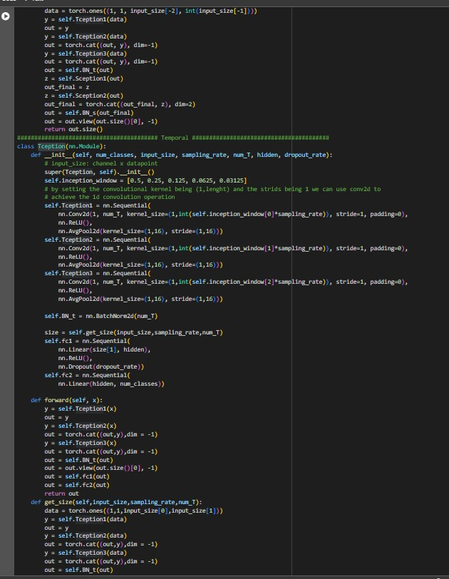

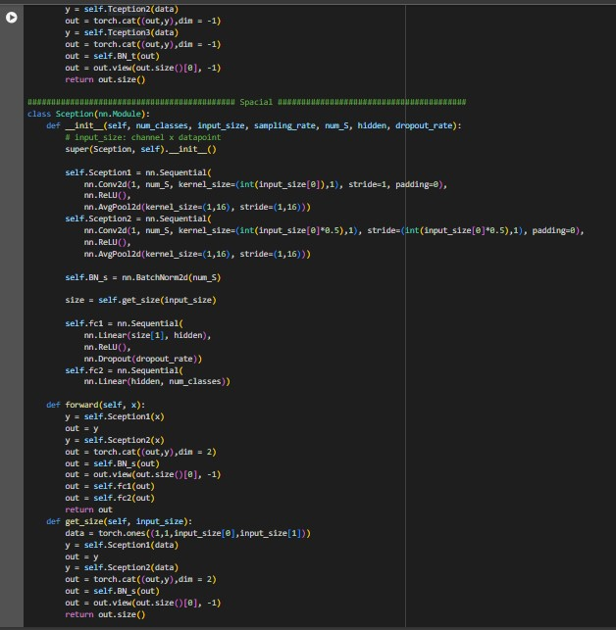

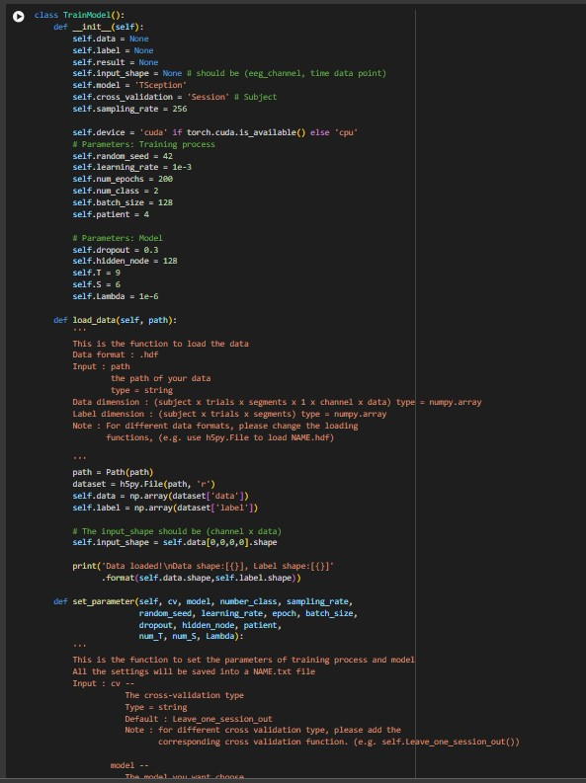

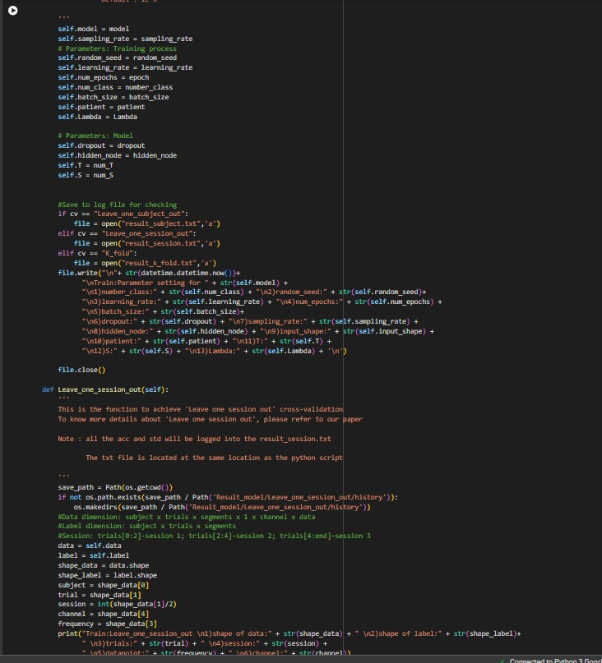

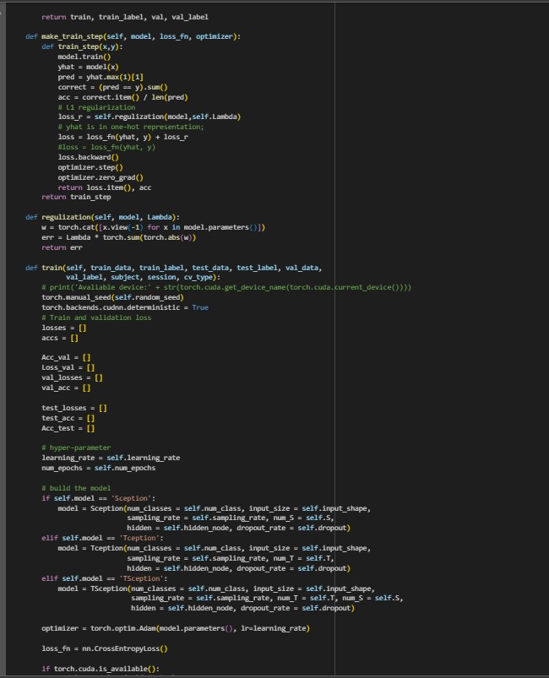

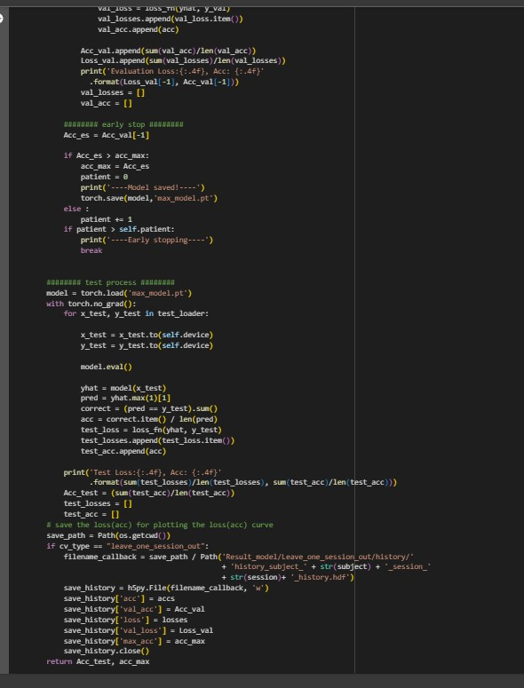

در مرحله اول الگوریتم TSception را اجرا می کنیم.

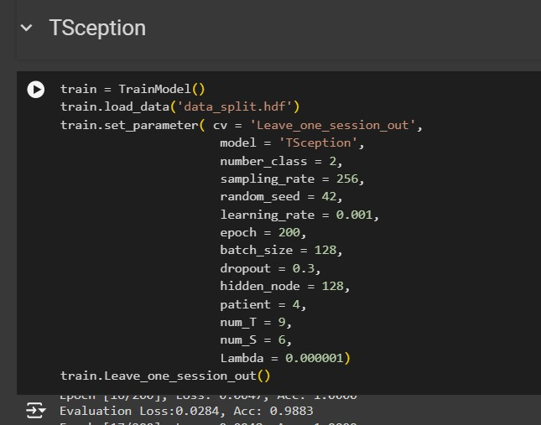

سپس الگوریتم Sception را اجرا می کنیم.

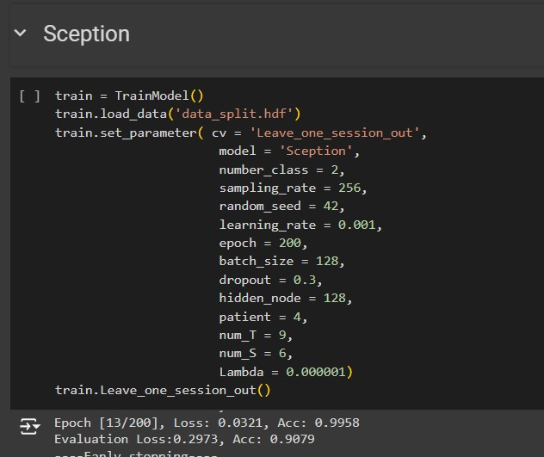

سپس الگوریتم Tception را اجرا می کنیم.

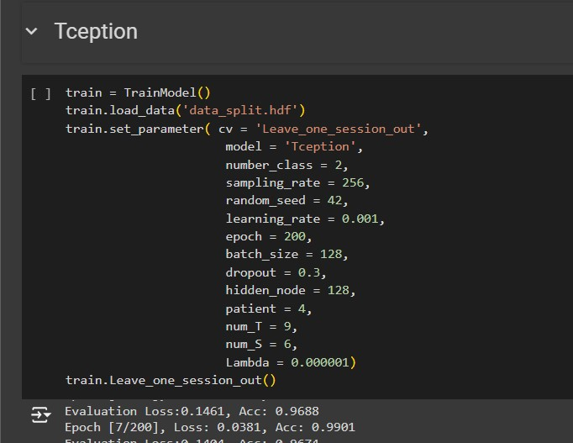

حال سراغ SVM می رویم. ابتدا SVM با استخراج ویژگی و PCA

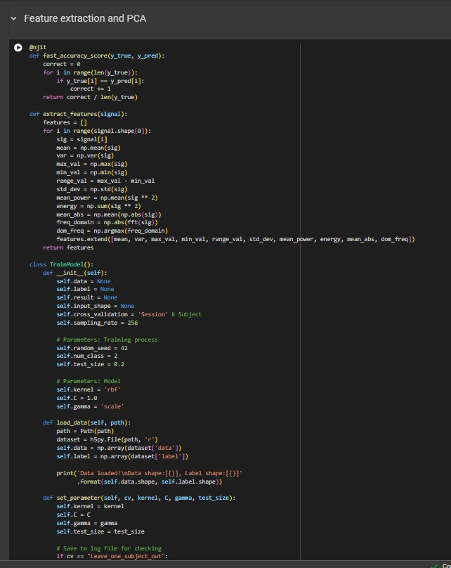

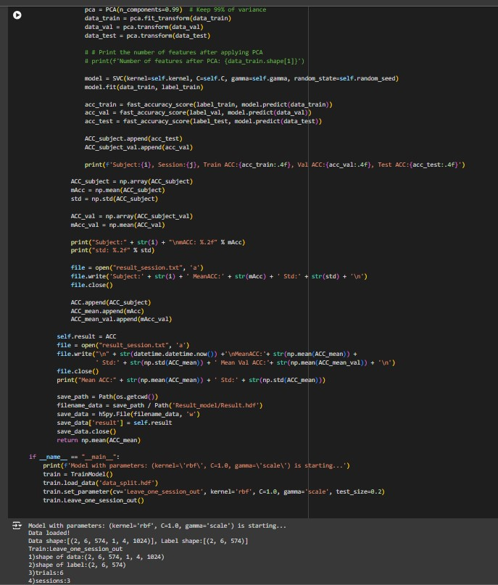

سپس SVM بدون استخراج ویژگی و بدون PCA

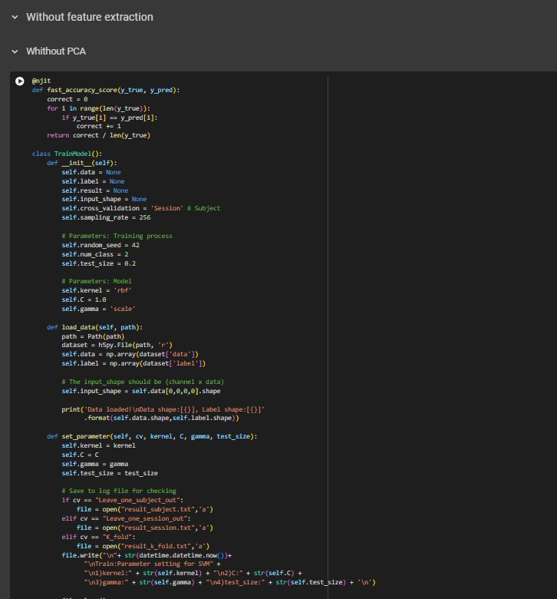

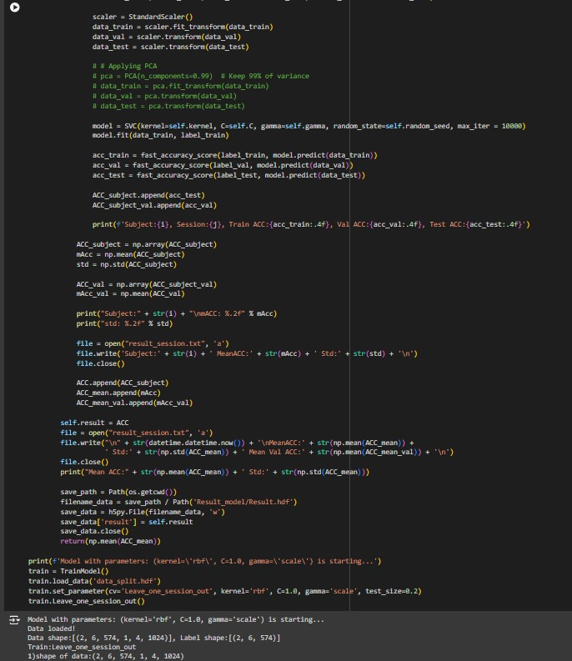

سپس SVM بدون استخراج ویژگی و با PCA

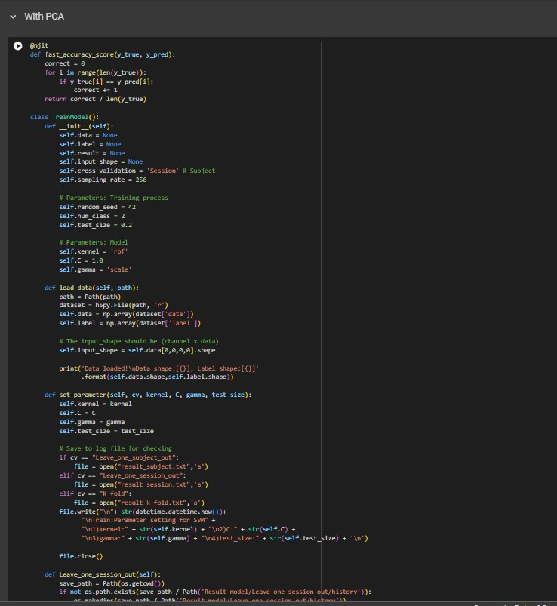

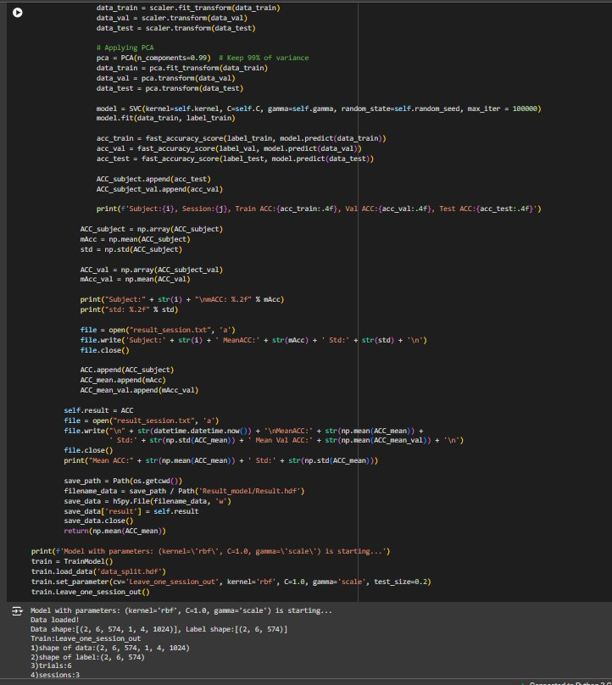

در مرحله نهایی به دنبال پیدا کردن SVM با بهترین پارامتر ممکن هستیم.

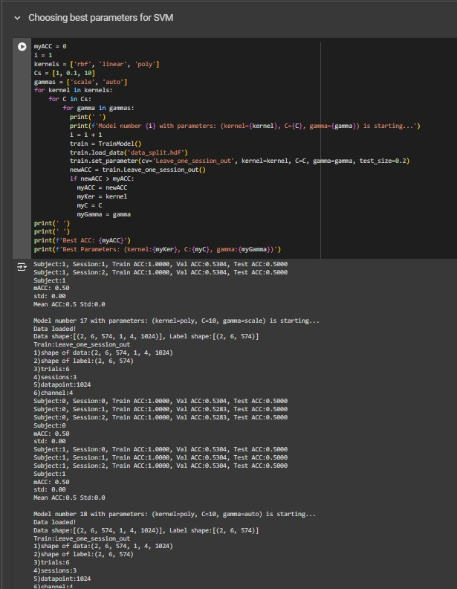

برای مشاهده دقیقتر و کاملتر به کد مراجعه کنید.